Lista de exercício Capítulo 10:
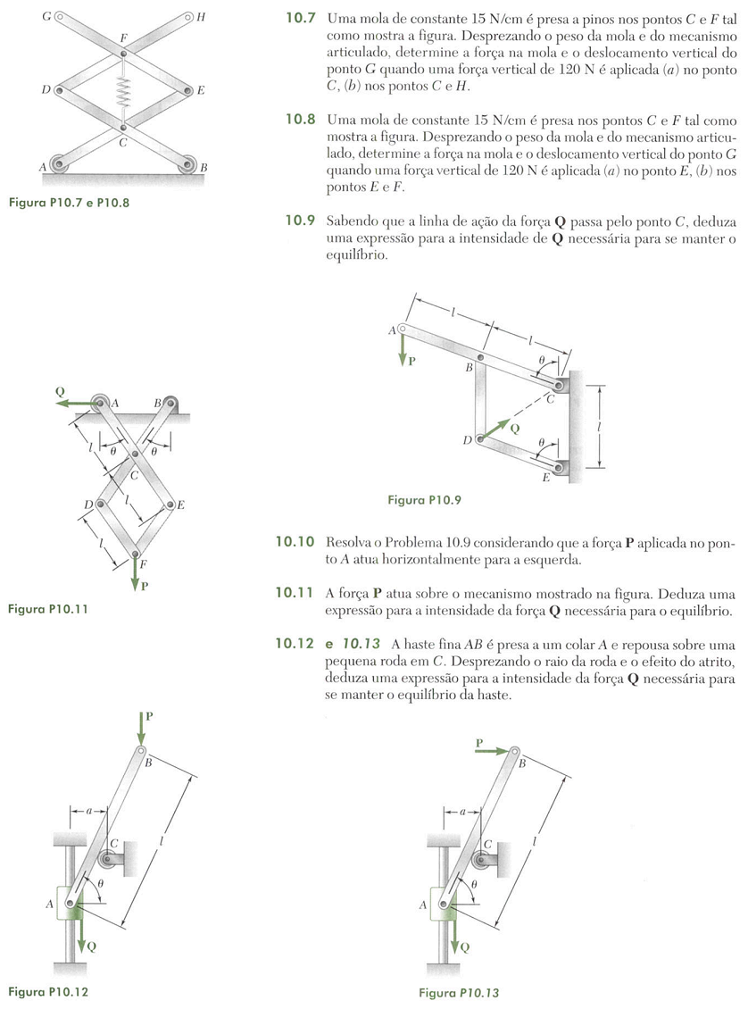
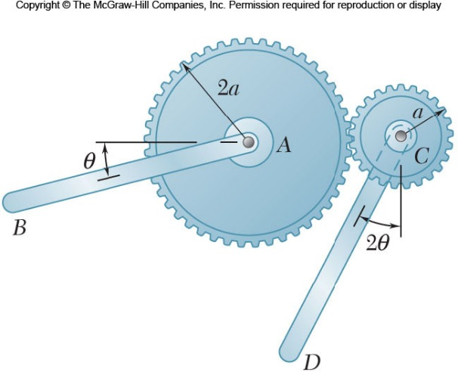
10.70: Duas barras uniformes AB e CD que tem o mesmo comprimento l estão unidas a engrenagens, tal como mostra a figura. Sabendo que a barra AB pesa 13,5N e a barra CD pesa 9 N, determine as posições de equilíbrio do sistema e determine em cada caso se o equilíbrio é estável, instável ou neutro
10.75: Uma carga W de intensidade 450N é aplicada ao mecanismo em C. Sabendo que a mola está indeformada quando θ=15°, determine o valor de θ correspondente ao equilíbrio e se o equilíbrio é estável.
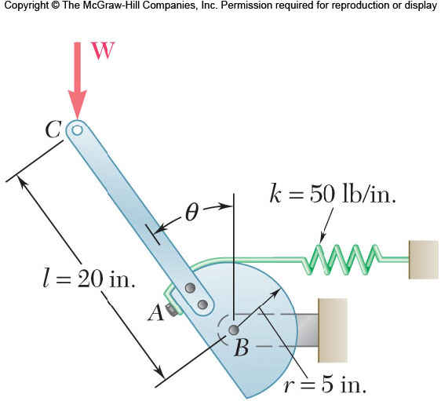
9 kN/m
125mm
500mm

10.75: Uma carga W de intensidade 450N é aplicada ao mecanismo em C. Sabendo que a mola está indeformada quando θ=30°, determine o valor de θ correspondente ao equilíbrio e se o equilíbrio é estável.
10.80: Sabendo que ambas as molas estão indeformadas quando y=0, determine o valor de y correspondente ao equilíbrios quando W=80 N, l=500 mm e k= 600N/m
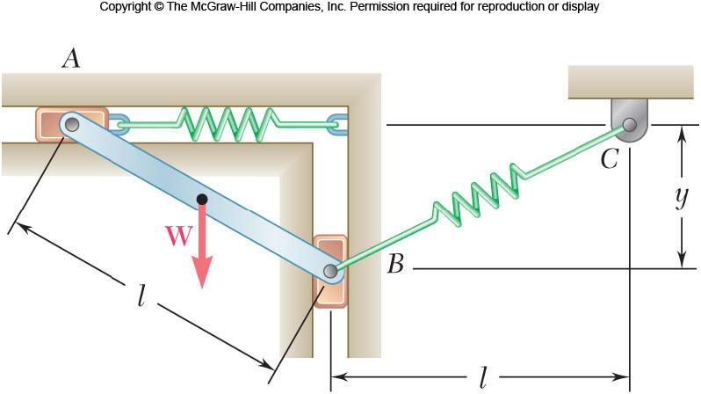
Respostas:
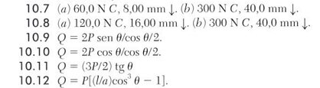
10.70: θ=90° e θ=270°: instáveis;
θ=22° e θ=158°: estáveis
10.80: 252 mm

